Al

Nautisk Ordbok - 1914
Al (Alderwood) [Erlenholz] är det träslag, som helst användes till halfmodeller af båtar, ty det är finfibrigt och lätt att skära. Det är äfven nästan oemottagligt för röta, hvarför det mycket användes till pumpar och dylikt t. ex. förtöjningspålar för båtar.

Svenskt Nautiskt Lexikon - 1920
Al, träslag lämpligt för utskärning av fartygsmodeller

Nordisk Familjebok - Första utgåvan, 1876-1899
Al, Alnus L., bot., växtslägte, hörande till nat. fam. Betulineæ, Monoecia Tetrandria L., träd eller höga buskar, som blomma mycket tidigt (på barqvist) och liksom sina samslägtingar björkarna hafva han- och honblommor på samma stånd: de förra samlade i långa, slaka, brunaktiga hängen, de senare i korta, äggformiga, hvilka vid sin tillväxt genom de skyddande fjällens hårdnande blifva ett slags kottar. Dessa mogna först på senhösten och utsläppa under vintern de små nötterna, hvilka, då de ej som hos de flesta andra träd äro vingade, icke äro bestämda att kringföras af vinden, utan blifva liggande, tills de vid snösmältningen af vattnet nedföras till kärr och andra vattensamlingar, der man om våren ofta ser dem flyta. Under vintern igenkännas alarna lätt på de qvarsittande fruktkottarne och de skaftade bladknopparne. – Af detta slägte ega vi i vårt land tvänne arter, Klibbalen (A. glutinosa) och Gråalen (A. incana). Den förra är en sydligare art; i Norrland finnas hon mest i kusttrakten och går ej norr om Ångermanland. Öfver allt växer hon på mer eller mindre sumpiga ställen. Hon blir ett resligt träd med tämligen gles och smal, trubbig krona (ofta något lik ekens), djupt sprickig, svartbrun bark och rundade, i spetsen tvära eller intryckta, mörkgröna blad, hvilka med undantag af nervvinklarne äro glatta och i synnerhet som yngre klibbiga (deraf namnet). Den rödaktiga veden har som bränsle mindre värde än björkens, är lätt och mjuk, men skör och nyttjas med fördel till åtskillig slöjd (framför allt till träskor), der ej något starkare virke erfordras. Roten lemnar ett masureradt virke, särdeles passande till faneringar. Emedan alträ under vatten mycket länge motstår röta, egnar det sig väl till undervattenspålar, pumpstockar o. d. Husen i Venedig lära till en stor del vara byggda på al-pålar. Barken nyttjas till färgning af ylle, fisknät o. s. v. Löfvet ätes rätt gerna af kreaturen. – Gråalen, vanligen kallad arre eller alder , tillhör Norrland och det sydligare Sveriges höglända trakter. I våra slättbygder finnes hon ej vild, men ofta planterad. Hon är ej så bunden vid sank mark som föregående art. I alla afseenden närmar hon sig mera än denna till björken. Kronan är spetsigare, barken slät, gråaktig (lik bokens), bladen spetsiga och småludna, veden hvitare och starkare. Gråalen når sällan någon betydligare storlek.

Nordisk Familjebok - Fjärde upplagan - 1951
Alsläktet, Alnus, växtsläkte, tillhörande björkfamiljen, Betulaceae, träd eller höga buskar, som blomma mycket tidigt (på bar kvist) och liksom björkarna ha han- och honblommor på samma stånd. De förra äro samlade i långa, slaka, brunaktiga hängen, de senare i korta, ägg-formiga, vilka vid sin tillväxt genom de skyddade fjällens hårdnande bli ett slags kottar. Under vintern igenkännas alarna lätt på de kvarsit-tande kottarna och de skaftade bladknopparna. Av detta släkte förekomma i Europa fyra arter, av vilka tvenne, klibbal, Alnus glutinosa, och g r å a 1, Alnus incana, växa i vårt land. Gråal förekommer förutom i Europa såväl i Asien som i Amerika, klibbal förekommer likaledes i Asien samt i Nordafrika. I Mellaneuropas bergstrakter växer g r ö n a 1 e n, Alnus viridis, ett upp till 4 m högt träd med buskartad karaktär.
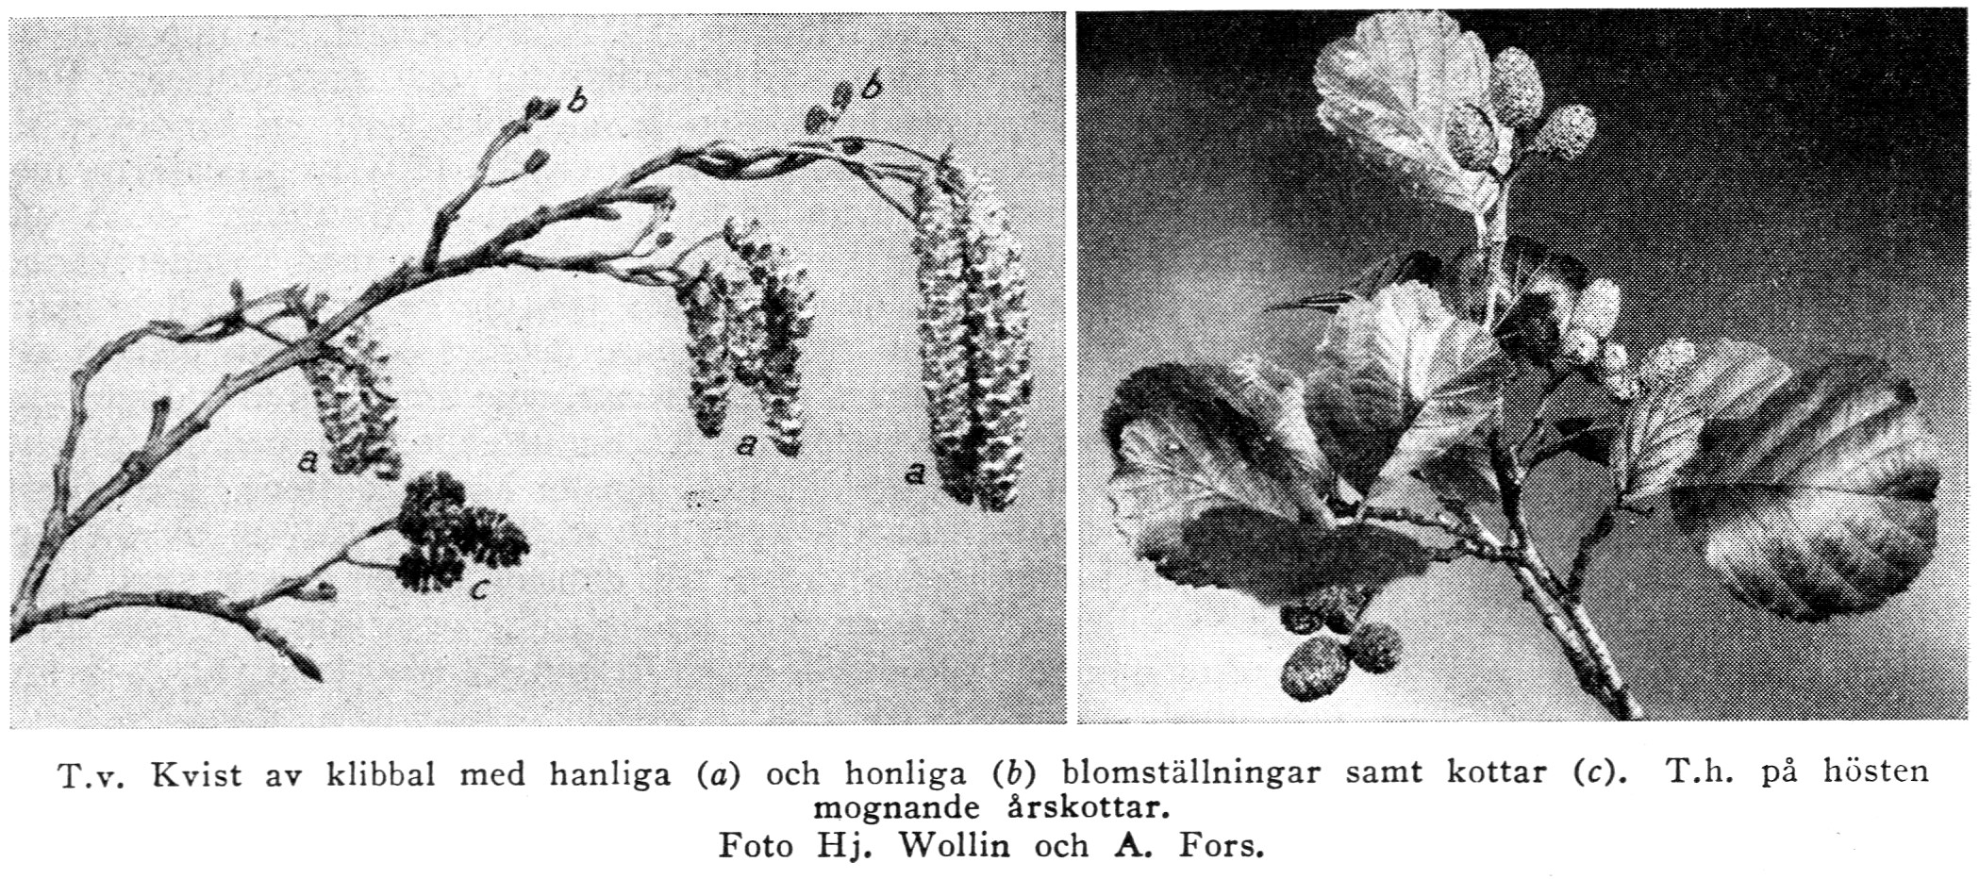almslaektet-nf-fjaerde.jpg

